SÄHKÖKÄYTTÖINEN
AUTOTALLIN OVENAVAAJA

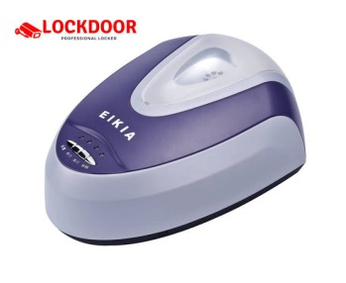

EIKIA 800N

KÄYTTÖOHJEET

SISÄLTÖ
TEKNISET TIEDOT
SÄHKÖKYTKENNÄT
HUOLTAMINEN
PAINEKYTKIMEN SÄÄTÖ
ASENTAMINEN
RAJOJEN SÄÄTÄMINEN
PAKKAUSLUETTELO

Tekniset tiedot;

Käyttöjännite : 220-240VAC / 50-60Hz
Moottorin teho : 120W- 24DC , 800Nm
Valaistus : 2W
Nopeus : Max 120 mm/s
Melutaso : <60 DB
Kapasiteetti : Max oven koko 12m2 (Max paino 150kg)
Kaukoohjaimen taajuus : 433MhZ
Kauko-ohjaimen kantama 25m

VARUSTEET JA SÄHKÖLIITÄNNÄT
Ulkoisten varusteiden kytkentä
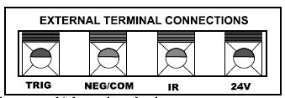
Ulkoinen kauko-ohjain
Ulkoinen vastaanotin voidaan kytkeä ovenavaajan ohjauspaneeliin.Jokainen painallus käyttää ovea= auki/kiinni/seis.Kytketään ”TRIG” terminaaliin. Negatiivinen/maadoitus/0V kytketään ”NEG/COM” terminaaliin. Vastaanottimen virta kytketään ”24V” terminaaliin.
Painonappi/seinäkytkin
Kytketään ”TRIG” terminaaliin. Maadoitus/0V kytketään ”NEG/COM” terminaaliin.
Turvalaitteet
IR valoverho voidaan kytkeä ohjaimeen. Kun se aktivoituu,ovi pysähtyy ja avautuu täysin.Ovi liiikkuu vasta kun este on poistettu, Kytketään ”IR” terminaaliin, maadoitus/0V kytketään ”NEG/COM” terminaaliin.Virta + kytketään ”24V” terminaaliin.

PARISTOVARMENNUS
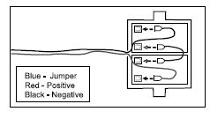
Avaajan ohjaimessa on liitännät paristoille. Lyhyt kaapeli sisältyy mukaan paristojen kytkemiseksi.Huomioi ylläolevasta kuvasta paristojen asennus.

HUOLTAMINEN
Tarkista väliajoin että ovenavaaja on kunnossa ja ettei siinä ole kulumisen tai vauroiden merkkejä. Että ovi on tasapainotettu hyvin,voidaan käsin helposti avata ja pitää korkeuden missä tahansa asennossa. Tarkista että ovi pysähtyy ja peruuttaa kun mikä tahansa vähintään 50mm este. Kuukausittainen tarkistus on suositeltavaa.
Huonosti tasapainossa oleva ovi voi aiheuttaa vaaratilanteen!

PAINEKYTKIMEN SÄÄTÄMINEN
Huom! Painekytkin tulisi asettaa kevyelle kuormitukselle jolloin anturi toimii kaikkein herkimmin ja havaitsee esteet. Painekytkimen voiman asetuksia on neljä, niistä ilmaisee vilkkuva LED-valo.
Painekytkimelle tulisi asettaa minimi voima, asetus 1 ! Suurempaa voiman asetusta suositellaan käytettäväksi vain jos ulkoinen valoverho tai turvalaite on asennettu!
+ LED ilmaisee voiman määrää avautumissuunnassa -LED ilmaisee voiman määrää oven sulkeutuessa
Jos oven säätöjä muutetaan, tulee myös painekytkimen säätöjä korjata!
Pidä ”P” näppäintä pohjassa n 6 sekuntia. + LED välkähtää kerran ja syttyy. Vapauta ”P” näppäin, avautumisvoimaa voidaan nyt säätää – ja +näppäimillä. –näppäin vähentää voimaa ja +näppäin lisää. LED + valo välkähtää ja näyttää voiman määrän.Paina ”P”näppäintä vahvistaaksesi. – LED syttyy nyt ja sulkeutumisvoimaa voidaan säätää. LED – valo näyttää voiman määrän. Paina ”P” näppäintä lopettaaksesi. ”P” LED jää himmeästi palamaan kun ohjelmointi on valmisja ohjain normaalissa käyttötilassa.

OVENAVAAJAN ASENNUS

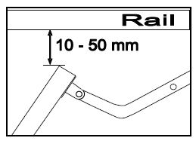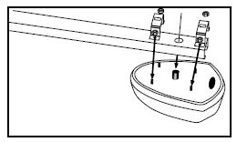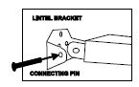

Ovenavaaja tulee asentaa ylimmillään oven yläasennossa noin 10-50mm kiskon pohjasta. Tämä kiinnitys vaatii erityistä huolellisuutta koska siihen kohdistuu suurin voima! Kiinnitä myös muut kiinnikkeet huolellisesti jolloin ovenavaaja toimii parhaalla mahdollisella tavalla.

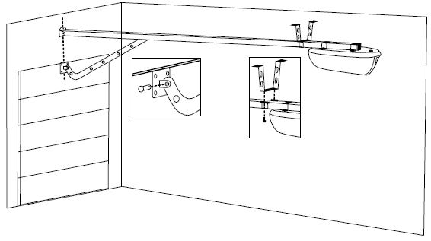

OVENAVAAJAN OHJELMOINTI
Ennen avaajan ohjelmointia tarkista että ovi avautuu ja sulkeutuu normaalisti ja käsin kevyellä voimalla.Säädä tarvittaessa ovea ja tarkista uudelleen. Aloita avaajan ohjelmointi aina ovi ala-asennossa (suljettuna) Käynnistä ohjain, käyttöönotettaessa tulee ohjelmoida seuraavat asiat;
Oven avautumis ylä- ja alarajat, painekytkin, kauko-ohjaimet
Ohjainta ohjelmoidaan neljällä painonäppäimellä. LED valot näyttävät asetukset.

”P” näppäin = ohjelmointi (käynnistää ohjelmointitilan ja tallentaa asetukset)
”+”näppäin = avaa oven, suurentaa asetuksia ohjelmoitaessa.
”-” näppäin = sulkee oven, vähentää asetuksia ohjelmoitaessa.
”S” näppäin = tallentaa / poistaa oven kauko-ohjaimen
AVAAMIS YLÄ- JA ALA-RAJOJEN OHJELMOINTI
Pidä ”P” näppäintä pohjassa noin kolme sekuntia, + LED alkaa vilkkua. Vapauta ”P”,+LED vilkkuu hitaammin.Pidä +näppäintä pohjassa kunnes ovi saavuttaa halutun avaamiskorkeuden,hienosäädä tarvittaessa +/- näppäimilllä. Paina P näppäintä tallentaaksesi. –LED alkaa vilkkua.Paina nyt –näppäintä kunnes ovi saavuttaa halutun sulkeutumisasennon,hienosäädä tarvittaessa +/-näppäimillä.Paina P tallentaaksesi.
Ovenavaaja aloittaa automaattisesti testikierroksen vahvistaakseen asettamasi avautumis ja sulkeutumisrajat ja oppii paljonko voimaa oven liikuttamiseen tarvitaan.

PAKKAUKSEN SISÄLTÖ

-Ovenavaaja -2 Kauko-ohjainta -Kauko-ohjaimen seinäkiinnike -Varustepussi -Ohjainkisko* -Kaareutuva kisko -2 kpl kannakkeita -Paristoliitäntäjohto -Käyttöopas

*3300mm ohjainkisko sallii maksimissaan 2500mm avauskorkeuden

Tämä tuote täyttää CE RoHs, IEC60335, SAA CCC ISO9001 vaatimukset

